Puzzle de calcul littéral

Objectif : Exercice technique avec autocorrection

Modalités de travail possible des élèves : individuel
en binômes
en groupes hétérogènes
en groupes homogènes

Organisation possible de l'AP: en classe entière
en demi-classe
en co-animation (deux enseignants en maths)
en co-animation (deux matières)
en groupes de besoin (deux classes, trois profs)

Matériel : Prévoir, pour chaque exercice, les cartes d'énoncé et les étiquettes réponses plastifiées à ranger dans une enveloppe.

Notions et/ou compétences travaillées : Calculer

Description de l'activité :
Activité conçue par Mme DURAND.
L'élève travaille les savoir-faire de calcul littéral en plaçant l'étiquette de l'énoncé sur la réponse correspondante. La face du puzzle reste cachée dans un premier temps. A la fin, il retourne toutes les étiquettes et vérifie si le puzzle a été correctement reconstitué.
Trois niveaux de difficulté sont proposés.

Prolongements possibles : L'élève pourra constituer lui-même son puzzle

x + x + x + x | -(5x² + 3x + 6) | 3x² - x×x
15x²+3x-2x²-5x | 3x² - 5x² | -(-5x² + 3x - 6)
x² – x - x | -(5x² - 3x + 6) | 5+6x–4x–9-2x

2x² | -5x² - 3x - 6 | 4x
5x² - 3x + 6 | -2x² | 13x²-2x
-4 | -5x² + 3x - 6 | x² - 2x



SIMPLIFICATIONS
Niveau 1

A coller au verso de la page précédente

- (13x² + 5x+ 8) | (4x+9) – (7x+3) | (15-x)+(x+15)
- (-13x²+5x – 8) | (4x-9)–(7x-3) | -(x+15)-(-x-15)
- (13x² - 5x – 8) | - (4x-9)+(3– 7x) | -(x-15)+(-x-15)

30 | -3x + 6 | - 13x² - 5x – 8
0 | -3x – 6 | 13x² - 5x + 8
-2x | -11x + 12 | - 13x² + 5x + 8




Suppression de parenthèses sans produit
Niveau 2

A coller au verso de la page précédente

x(x+9) | x(9x + 1) | 21 - 7x²
7x(3x - 1) | 9x + 9y | x² - x
7 (3x - 1) | 9x - xy | 2x - x²

7(3 - x²) | 9x² + x | x² + 9x
x(x - 1) | 9(x + y) | 21x² - 7x
x(2 - x) | x(9 - y) | 21x - 7

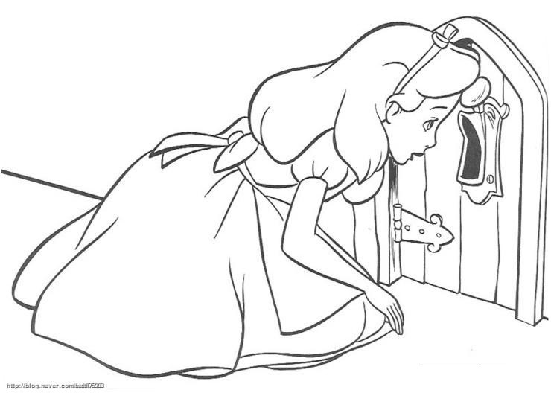

DISTRIBUTIVITE SIMPLE
Niveau 1

A coller au verso de la page précédente
(x + 5)(x - 3) | (2x+7)(6x+4)
  × | 8x | 4
  -x
  6
(x + 3)(5 - x) | (7x+2)(4-6x)
  × | -4x | 6
  x
  -8
(3x – 1)(5 - x) | (-2x+6)(-7x-4)
  × | -8x | -1
  6x
  4

-8x² + 44x + 24 | 12x² + 50x + 28 | x² + 2x - 15
-4x² + 38x - 48 | -42x² + 16x + 8 | - x² + 2x + 15
-48x² – 38x - 4 | 14x² – 34x - 24 | -3x² + 16x - 5



DISTRIBUTIVITE DOUBLE
Niveau 2

A coller au verso de la page précédente

(x - 9)² | (4x+ 11)(4x - 11) | (13 - 3x)²
(3 – x)² | (4x - 11)² | (13x - 3)²
(11x + 4)² | (9 – x)(9 + x) | (3x +14)(3x -14)

9x² - 78x + 169 | 16x² -121 | x² – 18x + 81
169x² – 78x + 9 | 16x² – 88x + 121 | x² – 6x + 9
9x² - 196 | 81 - x² | 121x² + 88x + 16



DEVELOPPER AVEC
LES EGALITES REMARQUABLES (1)
Niveau 2

A coller au verso de la page précédente

(6x+5)²  = 36x² …................ + 25 | (3x – 10)²  = 9x² …................. + 100 | (2x + 15)²  = ….......................... + 225
(9x + 10)(9x – 10)  =81x² ….......................... | (2x - 15)²  = 4x² …......................... | (7 + 3x)(7 – 3x)  = 49 …............................
(2x + 15)(2x – 15)  = 4x² …......................... | (4x - 10)²  = 16x² – 80x …............... | (7 – 3x)²  = 49 – 42x …...................

4x² + 60x | - 60x | + 60x
- 9x² | -60x + 225 | - 100
+ 9x² | + 100 | - 225



DEVELOPPER AVEC
LES EGALITES REMARQUABLES (2)
Niveau 2

A coller au verso de la page précédente

7x – 7y + 14 | x² - x | x³ – x²
-5x + 10y – 5 | 14x² – 7y + 21 | yx² – yx
21x² + 7x | 2x² - x | x² - 2x

x²(x – 1) | x(x – 1) | 7(x – y + 2)
yx(x – 1) | 7(2x² – y + 3) | 5(- x + 2y – 1)
x(x – 2) | x(2x – 1) | 7x(3x + 1)



Factorisations avec facteur commun
Niveau 2

A coller au verso de la page précédente

7x(2x+1)+7x(x-9) | (x-8)(10x-3)+3(x-8) | x(5x-1) + x²
-x(x+10)+4(x+10) | 3x + x(4x – 10) | 7x(2x+1)-7x(x-9)
(x+10)² – 11(x+10) | 7x(2x-1)+7x(-x–7) | x(5x+3)-x(4x+11)

x(6x-1) | (x – 8)10x | 7x(3x – 8)
7x(x+10) | x(4x – 7) | (x+10)(-x+4)
x(x – 8) | 7x(x – 8) | (x+10)(x – 1)



Factorisations avec facteur commun
Niveau 3

A coller au verso de la page précédente

1 - x² | x² – 4 | 36x² – 121
196x² - 144 | 36x² – 16 | 16 – (6x)²
144x² – 196 | 169 - (12x)² | (9x)² - 12²

(6x –11)(6x +11) | (x + 2)(x – 2) | (1 + x)(1 – x)
(4 +6x)(4 – 6x) | (6x +4)(6x – 4) | (14x+12)(14x– 12)
(9x+12)(9x –12) | (13+12x)(13–12x) | (12x+14)(12x– 14)



Factorisations – Différence de deux carrés
Niveau 2

A coller au verso de la page précédente

x² – 5 | 17x² - 9 | (2x+3)² - (5x+7)²
49x² – (x + 1)² | 2 – x² | (17x)² – 9 ²
81x² – (x – 2)² | (17x)² - 9 | (2x-4)² – (5x–6)²

(7x+10)(-3x-4)
 |  | (8x + 1)(6x - 1)
(7x-10)(-3x+2) |  | (10x – 2)(8x+2)



Factorisations – Différence de deux carrés
Niveau 3

A coller au verso de la page précédente

-8x² + 44x + 24 | 12x² + 50x + 28 | x² + 2x - 15
-4x² + 38x - 48 | -42x² + 16x + 8 | - x² + 2x + 15
-48x² – 38x - 4 | 14x² – 34x - 24 | -3x² + 16x - 5

-8x² + 44x + 24 | 12x² + 50x + 28 | x² + 2x - 15
-4x² + 38x - 48 | -42x² + 16x + 8 | - x² + 2x + 15
-48x² – 38x - 4 | 14x² – 34x - 24 | -3x² + 16x - 5

